REQUERIMENTO N° 048/2022
Autoria: VEREADORA SOLANGE DUAILIBE
REQUER À SECRETARIA MUNICIPAL DE INFRAESTRUTURA E SERVIÇOS PÚBLICOS A EXECUÇÃO DE SERVIÇOS DE RECAPEAMENTO ASFÁLTICO DA AV. L, NO JARDIM AURENY III.
A Vereadora que este subscreve, no uso de suas prerrogativas legais e regimentais, após aprovação em Plenário, REQUER o envio de expediente à Secretaria Municipal de Infraestrutura e Serviços Públicos, solicitando a EXECUÇÃO DE SERVIÇOS DE RECAPEAMENTO ASFÁLTICO DA AV. L, NO JARDIM AURENY III.

JUSTIFICATIVA

Vale ressaltar que a alta movimentação de veículos, caminhões e ônibus desgasta a pavimentação asfáltica, formando buracos, que quando não são atenuados eles crescem e viram crateras prejudicando a mobilidade dos veículos causando inclusive acidentes graves. Por esse motivo é tão importante o serviço periódico de recapeamento asfáltico.
Ante o exposto, solicito e espero o apoio dos nobres pares deste Parlamento para a aprovação da presente matéria.
Sala das Sessões, aos 21 dias do mês de junho de 2022.

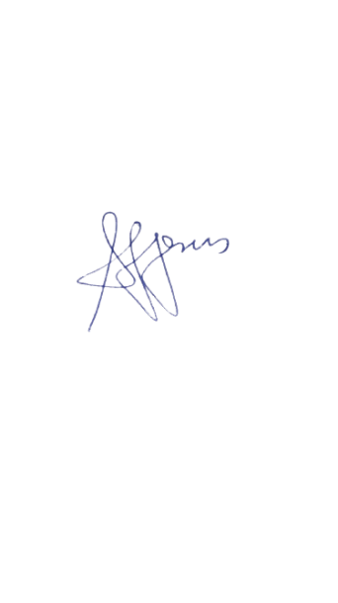

SOLANGE DUAILIBE
Vereadora

